 |  | https://periodicos.utfpr.edu.br/recit
Leandro Wrzecionek de Brito  leandrobrito@alunos.utfpr.edu.br  Orcid: http://orcid.org/0009-0006-3553-9067  Universidade Tecnológica Federal do Paraná, Toledo, Paraná,  Vanderlei Galina vanderleigalina@utfpr.edu.br  http://orcid.org/0009-0008-5568-5605 Universidade Tecnológica Federal do Paraná, Toledo, Paraná  Jocelaine Cargnelutti jocelainecargnelutti@gmail.com  Orcid: http://orcid.org/0009-0007-4603-74147  Universidade Tecnológica Federal do Paraná, Toledo, Paraná |  | Equação do Calor Bidimensional com Condições de Contorno de Neumann: soluções analítica e numérica  RESUMO
Neste artigo, abordou-se a equação do calor bidimensional com condições de contorno de Neumann, a qual descreve a difusão do calor ao longo de um sólido. Esta equação tem grande importância em projetos que envolvem sistemas térmicos. Fez-se a dedução algébrica da equação, e então, foram obtidas as soluções analítica e numérica. A solução analítica foi obtida pelo método da separação de variáveis. Por outro lado, para obter a solução numérica, aplicou-se o Método das Diferenças Finitas, que foi utilizado inicialmente por Leonhard Euler (1707 – 1783) e é largamente utilizado em simulações numéricas. Os resultados alcançados, tanto numérico quanto analítico, foram implementados por meio da linguagem de programação Python. Por fim, faz-se a análise da solução por meio de gráficos 2D e avaliação do erro relativo. Conclui-se que a solução numérica é uma boa aproximação para a solução analítica.
PALAVRAS-CHAVE: Equação do calor bidimensional, Equações diferenciais parciais, Condições de contorno de Neumann, Métodos numéricos.

INTRODUÇÃO
Equações diferenciais parciais (EDPs) são tipos de equações que possuem derivadas parciais. Ou seja, diferentemente de equações diferenciais ordinárias (EDOs) que possuem apenas uma variável, EDPs podem possuir duas ou mais variáveis e suas derivadas.
Alguns exemplos de EDPs são (FARLOW, 1993),
$u_{t}=u_{xx}$ (Equação do calor unidimensional)
$u_{t}=u_{xx}+u_{yy}$ (Equação do calor bidimensional)
$u_{tt}=u_{xx}+u_{yy}+u_{uu}$ (Equação da onda tridimensional)
$u_{tt}=u_{xx}+αu_{t}+βu$ (Equação do telégrafo)
Fica auto evidente, pelos nomes das equações, que as EDPs podem representar fenômenos físicos. Isso se dá porque, segundo Farlow (1993), as derivadas aparecem em fenômenos físicos pois elas descrevem problemas que envolvem velocidade, aceleração, força, fricção, fluxo, corrente. Sendo assim, é natural que, ao tentar encontrar uma função que descreva um fenômeno físico, se recaia em uma EDP.
Uma EDP pode ser classificada quanto à ordem, número de variáveis, linearidade, homogeneidade, coeficientes e tipos.
• Ordem: é a ordem da maior derivada parcial da EDP.
• Número de Variáveis: é o número de variáveis independentes.
• Linearidade: seja $u$ uma função de duas variáveis da forma,
$$Au_{xx}+Bu_{xy}+Cu_{yy}+Du_{x}+Eu_{y}+Fu=G$$
Se os coeficientes $A,B,C,D,E,F$ e $G$ são constantes, então $u$ é denominada linear.
• Homogeneidade: se $∀x,y|G(x,y)=0$
• Coeficientes: os coeficientes podem ser constantes ou variáveis.
• Tipos: existem três tipos de EDPs para uma equação linear de 2 duas variáveis independentes,
a) Parabólica, se $B^{2}-4AC=0;$
b) Hiperbólica, se $B^{2}-4AC>0$;
c) Elíptica, se $B^{2}-4AC<0.$
Uma EDP pode possuir infinitas soluções gerais. Dada uma função $u(x,t)$, obtém-se que a EDP $u_{tt}=G$ teria a solução dada por $Ω(x)t+Γ(x)$, sendo $Ω$ e $Γ$ funções arbitrárias da variável $x$. Dessa forma, para que se obtenha soluções particulares, é preciso que haja condições particulares - essas condições são chamadas de condições de contorno. O sistema formado com a EDP e as condições de contorno é chamado de problema de valor de contorno (PVC) (IVRII, 2021).
Como será observado adiante, a solução de uma EDP é um tanto quanto meticulosa e, por seguinte, é preciso que se foque em uma única EDP com PVC bem definido. Dessa forma, considera-se a equação do calor bidimensional,
 | $$\frac{∂u}{∂t}=α\left(\frac{∂^{2}u}{∂x^{2}}+\frac{∂^{2}u}{∂y^{2}}\right)$$ | (1)
Com condições de contorno de Neumann,
 | $$u_{x}(0,y,t)=u_{x}(a,y,t)=0$$  $$u_{y}(x,0,t)=u_{y}(x,b,t)=0$$  $$u(x,y,0)=f(x,y), 0<x<a,0<y<b,t>0$$ | (2)
Em que $x$ e $y$ são variáveis espaciais, $t$ é uma variável temporal e $a$ e $b$ são constantes.
ESTUDO DA EQUAÇÃO
  - Demonstração
Seja uma região arbitrária 3D subregião $V∈R(V⊆R)$, com temperatura $u(X,t)$, definida em todos os pontos $X=(x,y,z)$.
Tem-se também que a energia do calor é dada por $cρu$, em que $c$ é o calor específico, $ρ$ é a densidade do objeto e $u$ é a função que descreve o calor da subregião V ao longo do tempo (Hancock, 2006). Ao multiplicar $cpu$ por dV, procura-se a variação de energia do calor em uma pequena região de V,

 | $$Variação de energia em uma região=cρu dV$$ | (3)

Ao integrar a nova expressão, soma-se essas variações de energias do calor, encontrando a energia total de V,
 | $$Variação de Energia do calor em V=\int{‍}\int{‍}\int_{V}{‍}ρ dV$$ | (4)

Sabendo que,
 | Taxa de mudança da energia do calor em V = Energia do calor dos contornos S de V por unidade de tempo + energia do calor gerada no sólido por unidade de tempo | (5)

É possível obter, assumindo $ϕ(X,t)=-k_{0}Δu$, um vetor que define o caminho do fluxo de calor nos contornos e $n$ a direção normal. Considerando que o calor transita do quente para o frio, o sinal dos contornos em S de V é negativo pois, se a energia do calor dos contornos é positiva, significa que a taxa de mudança de energia do calor em V está negativa - está saindo calor da superfície em V. Se a energia dos contornos em S de V é negativa, significa que está tendo uma variação positiva no interior da superfície V. Seja $Q(X,t)$ uma função que define o calor gerado no sólido.

 | $$\frac{d}{dt}\int{‍}\int{‍}\int_{V}{‍}cρu dV=-\int{‍}\int_{S}{‍}ϕ⋅ndS+\int{‍}\int{‍}\int_{V}{‍}Q dV$$ | (6)

Pelo Teorema da Divergência de Gauss (Hancock, 2006),
 | $$\frac{d}{dt}\int{‍}\int{‍}\int_{V}{‍}⋅A=\int{‍}\int_{S}{‍}A⋅ndS$$ | (7)

Sendo assim,
 | $$\frac{d}{dt}\int{‍}\int{‍}\int_{V}{‍}cρu dV=-\int{‍}\int{‍}\int_{V}{‍}Δ⋅ϕdV+\int{‍}\int{‍}\int_{V}{‍}Q dV$$ | (8)

Procurando simplificar a expressão das integrais, subtrai-se os termos à esquerda da igualdade.
 | $$\frac{d}{dt}\int{‍}\int{‍}\int_{V}{‍}\left(cρ\left(\frac{∂u}{∂t}\right)+Δ⋅ϕ-Q\right) dV=0$$ | (9)

Como a integral descrita em (9) é igual a 0, conclui-se que a expressão vale para qualquer volume V. Simplifica-se, assim,
 | $$cρ\frac{∂u}{∂t}+Δ⋅ϕ-Q=0$$ | (10)

Como $Δ⋅ϕ=-k_{0}Δ^{2}u$,
 | $$cρ\frac{∂u}{∂t}=k_{0}Δ^{2}u+Q$$ | (11)

 | $$\frac{∂u}{∂t}=αΔ^{2}u+\frac{Q}{cρ}$$ | (12)

Considerando que não há calor gerado no sólido, $Q=0$, tem-se que,
 | $$\frac{∂u}{∂t}=αΔ^{2}u$$ | (13)
  - Solução Analítica
    - Separação de Variáveis
Suponha-se que a função $u$ seja separável da seguinte forma (ZILL, CULLEN, 2009):

 | $$u(x,y,t)=F(x)G(y)H(t)$$ | (14)

Em que $F$, $G$ e $H$ são funções de uma variável: $x$, $y$ e $t$, respectivamente.
Sendo assim,

 | $$\frac{∂u}{∂t}=F(x)G(y)\frac{dH(t)}{dt}$$ | (15)

 | $$\frac{∂^{2}u}{∂x^{2}}=\frac{dF^{2}(x)}{dx^{2}}G(y)H(t)$$ | (16)

 | $$\frac{∂^{2}u}{∂y^{2}}=F(x)\frac{dG^{2}(y)}{dy^{2}}H(t)$$ | (17)

Substituindo com as expressões (15), (16) e (17) na equação do calor bidimensional (1), tem-se que,
 | $$F(x)G(y)\frac{dH(t)}{dt}=α\left(\frac{dF^{2}(x)}{dx^{2}}G(y)H(t)+F(x)\frac{dG^{2}(y)}{dy^{2}}H(t)\right)$$ | (18)

Considerando $\frac{dH(t)}{dt}=H_{t}$, $\frac{dF^{2}(x)}{dx^{2}}=F_{xx}$ e $\frac{dG^{2}(y)}{dy^{2}}=G_{yy}$ e dividindo ambos os lados da equação (18) por $αF(x)G(y)H(t)≠0$, obtém-se,
 | $$\frac{H_{t}(t)}{αH(t)}=\frac{F_{xx}(x)}{F(x)}+\frac{G_{yy}(y)}{G(y)}$$ | (19)

Como o primeiro termo da igualdade está em função de $t$ e o segundo termo está em função de $x$ e $y$, é possível afirmar que ambos os lados são iguais a uma constante $-λ$. Sendo assim,

 | $$\frac{H_{t}(t)}{αH(t)}=\frac{F_{xx}(x)}{F(x)}+\frac{G_{yy}(y)}{G(y)}=-λ$$ | (20)

Separando (20) em duas expressões e, por conveniência, adotando $-λ=-σ^{2}$, é possível obter as seguintes equações,
 | $$\frac{H_{t}(t)}{αH(t)}=-σ^{2}$$ | (21)

 | $$\frac{F_{xx}(x)}{F(x)}+\frac{G_{yy}(y)}{G(y)}=-σ^{2}$$ | (22)

Já na segunda expressão, em (22), nota-se que é possível deixar o primeiro termo da igualdade em função de $x$ e o segundo termo em função de $y$, resultando novamente em uma constante,
 | $$\frac{F_{xx}(x)}{F(x)}=-σ^{2}-\frac{G_{yy}(y)}{G(y)}=-ω$$ | (23)

Por conveniência, será adotado $-ω$ = $-ξ^{2}$. Sendo assim, substituindo em (23),

 | $$\frac{F_{xx}(x)}{F(x)}=-σ^{2}-\frac{G_{yy}(y)}{G(y)}=-ξ^{2}$$ | (24)

De (24), toma-se $ξ^{2}-σ^{2}=-γ^{2}$, sendo possível obter 2 EDOs,

 | $$F_{xx}(x)=-ξ^{2}F(x)$$ | (25)

 | $$G_{yy}(y)=-γ^{2}G(y)$$ | (26)

Com isso, os problemas de Sturm-Liouville associados com as equações (25) e (26), considerando as condições de contorno, são,

 | $$F''(x)=-ξ^{2}F(x), F'(0)=0, F'(a)=0.$$ | (27)

 | $$G''(y)=-γ^{2}G(y), G'(0)=0, G'(a)=0.$$ | (28)

Analisando a solução de (27), verifica-se três casos: $-ξ^{2}<0$, $-ξ^{2}=0$ e $-ξ^{2}>0$. Para $-ξ^{2}=0$,

 | $$F''(x)=0, F'(0)=0, F'(a)=0.$$ | (29)

Segue daí que a solução da EDO é $F(x)=c_{1}+c_{2}x$. Mas a condição de contorno $F'(0)=0$ implica que $c_{2}=0$. Nota-se que a segunda condição de contorno $F'(a)=0$ não tem influência sobre o resultado constante. Sendo assim, $F(x)=c_{1}$ é uma solução não trivial.
Agora, para $ξ^{2}<0$,

 | $$F''(x)+ξ^{2}F(x)=0, F'(0)=0, F'(a)=0.$$ | (30)

Obtém-se que a solução da EDO é $F(x)=c_{3}e^{ξx}+c_{4}e^{-ξx}$. No entanto, ao aplicar a condição $F'(0)=0$, percebe-se que $c_{3}ξe^{ξx}-c_{4}ξe^{-ξx}=0$ implica em $c_{3}=0$ e $c_{4}=0$, já que $ξ≠0$. Assim, $F(x)=0$, que é solução trivial.
Agora, para $ξ^{2}>0$, tem-se a expressão,

 | $$F''(x)+ξ^{2}F(x)=0, F'(0)=0, F'(a)=0.$$ | (31)

Logo, a solução da EDO é $F(x)=c_{5}sin(ξx)+c_{6}cos(ξx)$. Aplicando $F'(0)=0$, tem-se $F'(0)=c_{5}ξcos(0)-c_{6}ξsin(0)$, o que implica em $c_{5}=0$. Sendo assim, $F(x)=c_{6}cos(ξx)$. Aplicando a segunda condição de contorno, $F'(a)=0$, com $c_{6}ξsin(ξa)=0$. Ao tomar $c_{6}=0$, resulta-se uma solução trivial e, portanto, não há interesse em adotar $c_{6}=0$. Sendo assim, considerasse $c_{6}≠0$. Como $ξ≠0$ por hipótese, então segue que $sin(ξa)=0$. Assim, $ξa=πm$ ou $ξ=\frac{πm}{a}$, em que $m=1,2,3,...$. Ou seja, a função tem soluções não triviais quando $-ω_{m}=ξ_{m}^{2}=\frac{π^{2}m^{2}}{a^{2}}$. Logo, é preciso que $F(x)$, para $ξ^{2}>0$ seja,

 | $$F\left(x\right)=c_{6}cos\left(\frac{mπx}{a}\right), m=1, 2, 3, …$$ | (32)

Em decorrência, as soluções para $F(x)$ são,

 | $$F\left(x\right)=c_{1} e F\left(x\right)=c_{6}cos\left(\frac{mπx}{a}\right), m=1, 2, 3, …$$ | (33)

De maneira análoga, segue-se para G(y) as duas soluções não triviais,

 | $$G\left(y\right)=c_{7} e G\left(y\right)=c_{8}cos\left(\frac{nπy}{b}\right), n=1, 2, 3, …$$ | (34)

Além disso, $γ_{n}^{2}=\frac{π^{2}n^{2}}{b^{2}}$.
Já para obter H(t), de (21), basta separá-las, obtendo $H(t)=k⋅e^{-σ^{2}αt}$. Mas, considerando $ξ^{2}-σ^{2}=-γ^{2}$, $ξ_{m}^{2}=\frac{π^{2}m^{2}}{a^{2}}$ e $γ_{n}^{2}=\frac{π^{2}n^{2}}{b^{2}}$, tem-se que $H(t)$ é denotada por,
 | $$H(t)=k⋅e^{-\left(\frac{π^{2}m^{2}}{a^{2}}+\frac{π^{2}n^{2}}{b^{2}}\right)αt}=k⋅e^{-απ^{2}\left(\frac{m^{2}}{a^{2}}+\frac{n^{2}}{b^{2}}\right)t}$$ | (35)

    - Princípio da Superposição
O princípio da superposição estabelece que, se $u_{1},u_{2},...,u_{k}$ são soluções de uma equação diferencial parcial linear homogênea, então a combinação linear entre elas também é uma solução (ZILL, CULLEN, 2009). Sendo assim, combinando (33), (34) e (35), obtém-se,

 | $$u_{mn}(x,y,t)=A_{00}+A_{m0}cos\left(\frac{mπx}{a}\right)e^{-απ^{2}\left(\frac{m^{2}}{a^{2}}\right)t}+A_{0n}cos\left(\frac{nπy}{b}\right)e^{-απ^{2}\left(\frac{n^{2}}{b^{2}}\right)t}+A_{mn}cos\left(\frac{nπy}{b}\right)e^{-απ^{2}\left(\frac{m^{2}}{a^{2}}+\frac{n^{2}}{b^{2}}\right)t}$$ | (36)

Pelos dois conjuntos de autovalores, m e n, teremos as seguintes somas,
 | $$u(x,y,t)=A_{00}+\sum_{m=1}^{∞}{‍}A_{m0}cos\left(\frac{mπx}{a}\right)e^{-απ^{2}\left(\frac{m^{2}}{a^{2}}\right)t}+\sum_{n=1}^{∞}{‍}A_{0n}cos\left(\frac{nπy}{b}\right)e^{-απ^{2}\left(\frac{n^{2}}{b^{2}}\right)t}+\sum_{n=1}^{∞}{‍}\sum_{m=1}^{∞}{‍}A_{mn}cos\left(\frac{mπx}{a}\right)cos\left(\frac{nπy}{b}\right)e^{-απ^{2}\left(\frac{m^{2}}{a^{2}}+\frac{n^{2}}{b^{2}}\right)t}$$ | (37)

    - Série de Fourier
Segundo Cullen e Zill (2009), tomando $u(x,y,0)$, tem-se que $f(x,y)$ é representada por,
 | $$F(x,y)=A_{00}+\sum_{m=1}^{∞}{‍}A_{m0}cos\left(\frac{mπx}{a}\right)+\sum_{n=1}^{∞}{‍}A_{0n}cos\left(\frac{nπy}{b}\right)+\sum_{m=1}^{∞}{‍}\sum_{n=1}^{∞}{‍}A_{mn}cos\left(\frac{mπx}{a}\right)cos\left(\frac{nπy}{b}\right)$$ | (38)

Em um retângulo definido por $0≤x≤a$ e $0≤y≤b$.
Integrando em (38), tem-se, sobre o retângulo definido,
$$\int_{0}^{a}{‍}\int_{0}^{b}{‍}F\left(x,y\right)dxdy=$$  $$A_{00}\int_{0}^{a}{‍}\int_{0}^{b}{‍}dxdy+\int_{0}^{a}{‍}\int_{0}^{b}{‍}\sum_{m=1}^{∞}{‍}A_{m0}cos\left(\frac{mπx}{a}\right)dxdy+$$  $$\int_{0}^{a}{‍}\int_{0}^{b}{‍}\sum_{n=1}^{∞}{‍}A_{0n}cos\left(\frac{nπy}{b}\right)dxdy+$$  $$\begin{matrix}\int_{0}^{a}{‍}\int_{0}^{b}{‍}\sum_{m=1}^{∞}{‍}\sum_{n=1}^{∞}{‍}A_{mn}cos\left(\frac{mπx}{a}\right)cos\left(\frac{nπy}{b}\right)dxdy\end{matrix}$$ | (39)

Como o conjunto das funções trigonométricas é ortogonal no intervalo de [-p, p] (ZILL, CULLEN, 2009), segue-se então que $cos\left(\frac{mπx}{a}\right)$ e $cos\left(\frac{nπy}{b}\right)$ são ortogonais no intervalo, para $n,m≥1$, reduzindo o lado direito a um único termo,
 | $$\int_{0}^{a}{‍}\int_{0}^{b}{‍}F(x,y)dxdy=A_{00}\int_{0}^{a}{‍}\int_{0}^{b}{‍}dxdy=A_{00}ab$$ | (40)

Isolando $A_{00}$,
 | $$A_{00}=\frac{1}{ab}\int_{0}^{a}{‍}\int_{0}^{b}{‍}F(x,y)dxdy$$ | (41)

Agora, multiplicando (38) por $cos\left(\frac{mπx}{a}\right)$, $cos\left(\frac{nπy}{b}\right)$ e $cos\left(\frac{mπx}{a}\right)cos\left(\frac{nπy}{b}\right)$, respectivamente, integrando sobre o intervalo definido, tem-se,
 | $$A_{m0}=\frac{2}{ab}\int_{0}^{a}{‍}\int_{0}^{b}{‍}F(x,y)cos\left(\frac{mπx}{a}\right)dxdy$$ | (42)

 | $$A_{0n}=\frac{2}{ab}\int_{0}^{a}{‍}\int_{0}^{b}{‍}F(x,y)cos\left(\frac{nπy}{b}\right)dxdy$$ | (43)

 | $$A_{mn}=\frac{4}{ab}\int_{0}^{a}{‍}\int_{0}^{b}{‍}F(x,y)cos\left(\frac{mπx}{a}\right)cos\left(\frac{nπy}{b}\right)dxdy$$ | (44)

    - Definindo uma Condição Inicial
Até o presente momento, a solução analítica desenvolvida não está aplicada a uma função $f(x,y)$ definida. Dessa forma, tomando, por exemplo,

 | $$u(x,y,0)=t_{0}$$ | (45)

Neste caso, calculando os coeficientes através de (41), (42), (43) e (44),

 | $$A_{00}=t_{0},A_{m0}=A_{0n}=A_{mn}=0$$ | (46)

Sendo assim, $u(x,y,z)$ será dado por,
 | $$u(x,y,z)=t_{0}$$ | (47)

O que faz sentido com as condições de contorno do problema, já que os lados da placa estão isolados. Se a condição inicial é uma constante, então a função que define a temperatura da placa ao longo do tempo também deve ser constante, independentemente do tempo $t$, pelo princípio da conservação de energia (O’NELL, 2011).
Assumindo a condição inicial (Figura 1),
 | $$u(x,y,0)=e^{x+y}$$ | (48)

Figura 1 – Condição Inicial
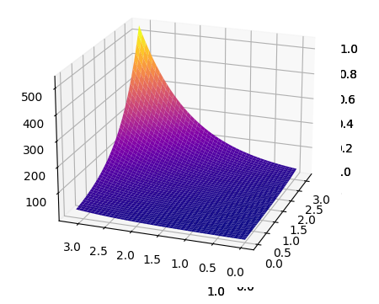
Fonte: Dos Autores (2023)
Calculam-se os coeficientes através de (28), (29), (30) e (31),
 | $$A_{00}=\frac{1}{π^{2}}⋅(e^{π}-1)^{2}$$ | (49)

 | $$A_{m0}=\frac{2}{π^{2}}⋅\frac{(e^{π}-1)⋅(e^{π}(-1)^{m}-1)}{m^{2}+1}$$ | (50)

 | $$A_{0n}=\frac{2}{π^{2}}⋅\frac{(e^{π}-1)⋅(e^{π}(-1)^{n}-1)}{n^{2}+1}$$ | (51)

 | $$A_{mn}=\frac{4}{π^{2}}⋅\frac{(e^{π}(-1)^{m}-1)⋅(e^{π}(-1)^{n}-1)}{(n^{2}+1)⋅(m^{2}+1)}$$ | (52)

Portanto, $u(x,y,t)$ será dada pela substituição de (49), (50), (51) e (52) na função encontrada no princípio da superposição (37).
Assim,
 | $$u(x,y,t)=\frac{1}{π^{2}}⋅(e^{π}-1)^{2}$$  $$+\sum_{m=1}^{∞}{‍}\frac{2}{π^{2}}⋅\frac{(e^{π}-1)⋅(p-1)}{m^{2}+1}cos\left(\frac{mπx}{a}\right)e^{-απ^{2}\left(\frac{m^{2}}{a^{2}}\right)t}$$  $$+\sum_{n=1}^{∞}{‍}\frac{2}{π^{2}}⋅\frac{(e^{π}-1)⋅(q-1)}{n^{2}+1}cos\left(\frac{nπy}{b}\right)e^{-απ^{2}\left(\frac{n^{2}}{b^{2}}\right)t}+\sum_{n=1}^{∞}{‍}\sum_{m=1}^{∞}{‍}\frac{4}{π^{2}}\frac{(p-1)⋅(q-1)}{(n^{2}+1)⋅(m^{2}+1)}cos\left(\frac{mπx}{a}\right)cos\left(\frac{nπy}{b}\right)e^{-απ^{2}\left(\frac{m^{2}}{a^{2}}+\frac{n^{2}}{b^{2}}\right)t}$$ | (53)

Em que $p=(e^{π}(-1)^{m}-1)$ e $q=(e^{π}(-1)^{n}-1)$.
Tomando a função de (53) com parâmetros $m=10$, $n=10$ e $α=0,01$, a temperatura tende a se estabilizar por volta de $t=49,66868$, quando $t→∞$ (Figura 2). O script para gerar as imagens pode ser encontrado em, https://github.com/LeandroWrzecionek/2dHeatEquation/blob/main/Analítico.py.
Figura 2 – Solução Analítica

Figura 2a – $t=1$
Figura 2c – $t=100$

Figura 2b – $t=10$
Figura 2d – $t→∞$

Fonte: Dos Autores (2023)
  - Solução Numérica

Dada a equação do calor bidimensional, já descrita em (1),

 | $$\frac{∂u}{∂t}=α\left(\frac{∂^{2}u}{∂x^{2}}+\frac{∂^{2}u}{∂y^{2}}\right)$$ | (54)

Em que $α$ é o coeficiente de difusão.
Seja a definição de derivada dada por,

 | $$f'(x)=\lim_{Δx→0}\frac{f(x+Δx)-f(x)}{Δx}$$ | (55)
A expansão em série de Taylor do valor de uma função $u(x)$ em $x=x_{i}+h$ em torno do valor $x=x_{i}$, é dada por (WROBEL, 1989),

 | $$u(x_{i}+h)=u(x_{i})+h{\left(\frac{du}{dx}\right)}_{x=x_{i}}+\frac{h^{2}}{2}{\left(\frac{d^{2}u}{dx^{2}}\right)}_{x=x_{i}}+\frac{h^{3}}{6}{\left(\frac{d^{3}u}{dx^{2}}\right)}_{x=x_{i}}+…$$ | (56)

De mesmo modo, obtém-se também,

 | $$u(x_{i}-h)=u(x_{i})-h{\left(\frac{du}{dx}\right)}_{x=x_{i}}+\frac{h^{2}}{2}{\left(\frac{d^{2}u}{dx^{2}}\right)}_{x=x_{i}}-\frac{h^{3}}{6}{\left(\frac{d^{3}u}{dx^{2}}\right)}_{x=x_{i}}+…$$ | (57)

Tomando (56) e subtraindo (57),

 | $$u(x_{i}+h)-u(x_{i}-h)=2h{\left(\frac{du}{dx}\right)}_{x=x_{i}}+\frac{h^{3}}{3}{\left(\frac{d^{3}u}{dx^{2}}\right)}_{x=x_{i}}+…$$ | (58)

Segue disso que é possível calcular uma outra aproximação, chamada de diferença central, dada por,

 | $${\left(\frac{du}{dx}\right)}_{x=x_{i}}=\frac{u(x_{i}+h)-u(x_{i}-h)}{2h}$$ | (59)

com O($h^{2}$).
Agora, para encontrar a aproximação de diferença central para a derivada de segunda ordem, soma-se (56) e (57),

 | $$u(x_{i}+h)+u(x_{i}-h)=2u(x_{i})+h^{2}{\left(\frac{d^{2}u}{dx^{2}}\right)}_{x=x_{i}}+\frac{h^{4}}{12}{\left(\frac{d^{4}u}{dx^{4}}\right)}_{x=x_{i}}+…$$ | (60)

Tendo como resultado,

 | $${\left(\frac{d^{2}u}{dx^{2}}\right)}_{x=x_{i}}=\frac{u(x_{i}+h)-2u(x_{i})+u(x_{i}-h)}{h^{2}}$$ | (61)

com um erro O($h^{2}$).
A demonstração para derivadas parciais decorre da mesma forma, obtendo-se ao final,
 | $${\left(\frac{∂u(x,t)}{∂x}\right)}_{x=x_{i}}=\frac{u(x_{i}+h,t)-u(x_{i}-h,t)}{2h}$$ | (62)

 | $${\left(\frac{∂^{2}u(x,t)}{∂x^{2}}\right)}_{x=x_{i}}=\frac{u(x_{i}+h,t)-2u(x_{i},t)+u(x_{i}-h,t)}{h^{2}}$$ | (63)

com um erro O($h^{2}$).

    - Método Explícito
Pode-se aproximar $u(x,y,t)$ pela função discreta $u_{i,j}^{(n)}$ em que $x=iΔx,y=jΔy$ e $t=nΔt$. Aplicando o método de diferenças finitas explícito na equação do calor (1) (ALIYU; OLATOYINBO, 2021),

 | $$\frac{u_{i,j}^{\left(n+1\right)}-u_{i,j}^{\left(n\right)}}{Δt}=$$  $$α\left[\frac{u_{i+1,j}^{(n)}-2u_{i,j}^{(n)}+u_{i-1,j}^{(n)}}{(Δx)^{2}}+\frac{u_{i,j+1}^{(n)}-2u_{i,j}^{(n)}+u_{i,j-1}^{(n)}}{(Δy)^{2}}\right]$$ | (64)

Logo, o estado do sistema com passo $n+1$ é dado por,
 | $$u_{i,j}^{(n+1)}=u_{i,j}^{(n)}+αΔt\left[\frac{u_{i+1,j}^{(n)}-2u_{i,j}^{(n)}+u_{i-1,j}^{(n)}}{(Δx)^{2}}+\frac{u_{i,j+1}^{(n)}-2u_{i,j}^{(n)}+u_{i,j-1}^{(n)}}{(Δy)^{2}}\right]$$ | (65)

Tomando $Δx=Δy=h$,

 | $$u_{i,j}^{(n+1)}=u_{i,j}^{(n)}+αΔt\left[\frac{u_{i+1,j}^{(n)}+u_{i-1,j}^{(n)}-4u_{i,j}^{(n)}+u_{i,j+1}^{(n)}+u_{i,j-1}^{(n)}}{h^{2}}\right]$$ | (66)
 | $$u_{i,j}^{\left(n+1\right)}=$$  $$u_{i,j}^{(n)}⋅\left(1-\frac{4αΔt}{h^{2}}\right)+αΔt\left[\frac{u_{i+1,j}^{(n)}+u_{i-1,j}^{(n)}+u_{i,j+1}^{(n)}+u_{i,j-1}^{(n)}}{h^{2}}\right]$$ | (67)

O método de diferenças finitas explícito para a equação do calor bidimensional só é estável para (ALIYU; OLATOYINBO, 2021),

 | $$1-\frac{4αΔt}{h^{2}}≥0$$ | (68)

Segue disso que,

 | $$1≥\frac{4αΔt}{h^{2}}$$ | (69)

 | $$\frac{h^{2}}{4α}≥Δt$$ | (70)

Agora, considerando as condições de contorno de Neumann,
$$u_{x}(0,y,t)=u_{x}(a,y,t)=0$$
$$u_{y}(x,0,t)=u_{y}(x,b,t)=0$$
Sendo assim, discretizando-as,

 | $$u_{x}=\frac{f(x+Δx,y,t)-f(x-Δx,y,t)}{2Δx}=0$$ | (71)

Logo, para $x=0$,

 | $$u_{x}=\frac{f(0+Δx,y,t)-f(0-Δx,y,t)}{2Δx}=0$$ | (72)

 | $$\frac{f(Δx,y,t)-f(-Δx,y,t)}{2Δx}=0$$ | (73)

 | $$\frac{f(Δx,y,t)-f(-Δx,y,t)}{2Δx}=0$$ | (74)

 | $$f(Δx,y,t)-f(-Δx,y,t)=0$$ | (75)

 | $$f(-Δx,y,t)=f(Δx,y,t)$$ | (76)

Ou seja, $u_{-1,j}^{(n)}=u_{1,j}^{(n)}$, para $x=0$.
Sendo assim, em (67), para $x=0$ e $n=0$, isso se torna,

 | $$u_{0,j}^{(n+1)}=u_{0,j}^{(n)}⋅\left(1-\frac{4αΔt}{h^{2}}\right)+αΔt\left[\frac{2u_{1,j}^{(n)}+u_{0,j+1}^{(n)}+u_{0,j-1}^{(n)}}{h^{2}}\right]$$ | (77)

De modo análogo para $y=0$,

 | $$f(x,-Δy,t)=f(x,Δy,t)$$ | (78)

Assim, em (77),
 | $$u_{0,0}^{(n+1)}=u_{0,0}^{(n)}⋅\left(1-\frac{4αΔt}{h^{2}}\right)+αΔt\left[\frac{2u_{1,0}^{(n)}+2u_{0,1}^{(n)}}{h^{2}}\right]$$ | (79)

As demais fronteiras são feitas de maneira análoga.
    - Obtendo a Solução Numérica pelo Método de Diferenças Finitas
A solução numérica toma uma discretização finita dos pontos da placa. Então, a fim de se obter uma malha de pontos mais refinada, com um número grande mas ainda finito de pontos, utilizou-se o software PyCharm para o desenvolvimento de um script, na linguagem Python, que fizesse a solução numérica por meio do método de diferenças finitas explícito. O script para gerar a solução numérica e as imagens pode ser encontrado em: https://github.com/LeandroWrzecionek/2dHeatEquation/blob/main/Numérico%20Explícito.py.
Tomando os parâmetros $h=\frac{π}{100}$, para discretizar a placa quadrada de medida $π$ em uma malha de 100x100 pontos, $α=0,01$, para que o calor se propague lentamente, e $∆T=0,01$, para que se tenha um menor erro, tem-se, com os tempos $t=0$ e $t=10$, respectivamente (Figuras 3 e 4),
Figura 3
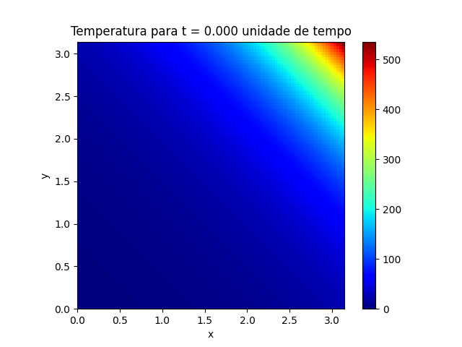
Fonte: Dos Autores (2023)
Figura 4
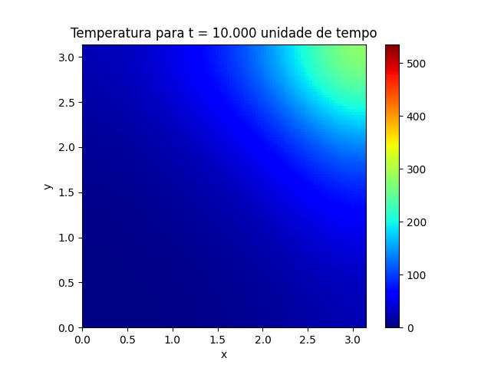
Fonte: Dos Autores (2023)
  - Comparando as Soluções
Para comparar os resultados, foi adotado o erro relativo entre os valores, de cada ponto, dados por,

 | $$ER_{x}=\frac{|x-\overline{x}|}{\overline{x}}∙100$$ | (80)

Sendo, neste caso, $\overline{x}$ a aproximação numérica e $x$ a solução analítica.
O script para calcular o erro relativo e gerar as imagens pode ser encontrado em:https://github.com/LeandroWrzecionek/2dHeatEquation/blob/main/Erro%20Relativo.py.
Considerando $h=\frac{π}{100}$, $α=0.01$ e $dT=0.005$, pelos mesmos motivos anteriores, tem-se os seguintes resultados, para $t=1$ e $t=10$, respectivamente,

Figura 5 – Erro relativo em$t = 1$
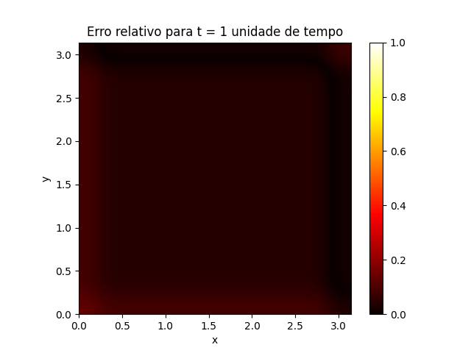
Fonte: Dos Autores (2023)
Figura 6 – Erro relativo em $t = 10$
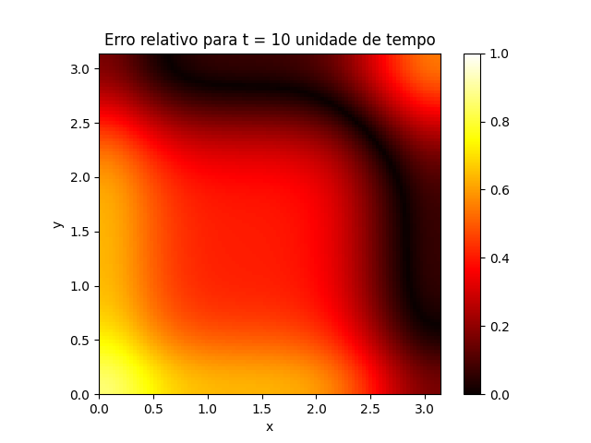
Fonte: Dos Autores (2023)

Observa-se que o erro relativo inicial tem valores próximos a 0,25%, no entanto, o erro acumulado ao longo do tempo faz com que, para $t=10$, já haja pontos com erro relativo em 0,8% para os parâmetros escolhidos.
Ainda, é possível comparar os resultados de ambas as soluções por meio de seus gráficos. Fixando $y=π$, tem-se os seguintes resultados para $t=1$ e $t=10$, (Figuras 7 e 8), respectivamente, com solução analítica em azul e solução numérica representada por circunferências pretas,
Figura 7 – Gráfico das soluções para $y=π$ e $t = 1$
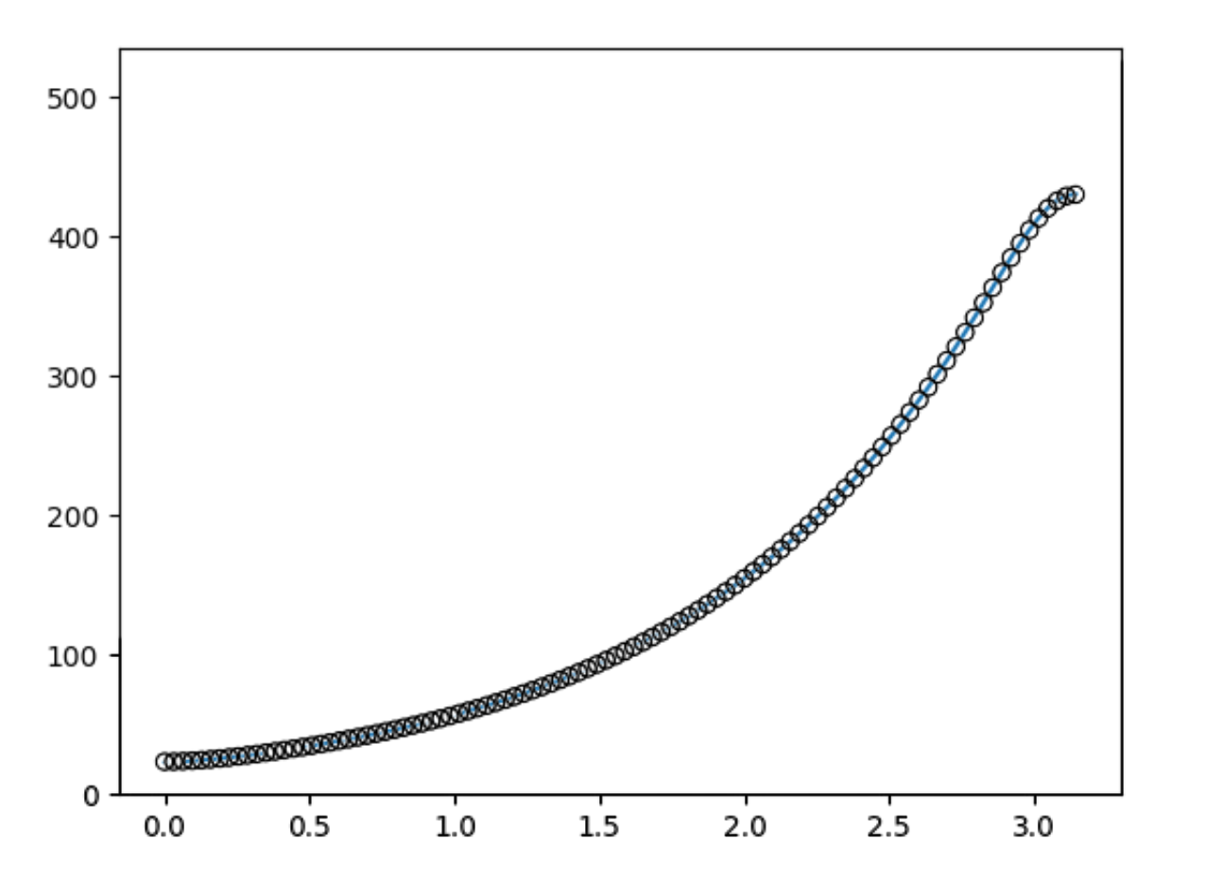
Fonte: Dos Autores (2023)
Figura 8 – Gráfico das soluções para $y=π$ e $t = 10$
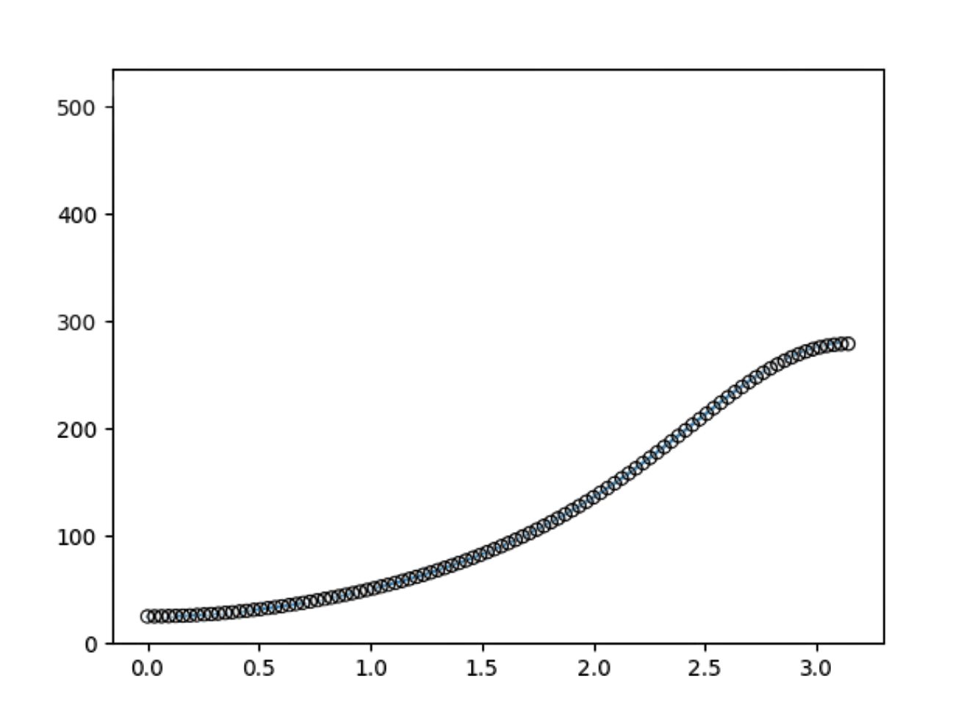
Fonte: Dos Autores (2023)
Visualmente, o erro entre a aproximação e a solução exata é irrisório, assim como apresentado pelo erro relativo.

CONCLUSÕES
Dado o exposto, nota-se que o a solução numérica pelo método de diferenças finitas é uma excelente aproximação para a solução analítica do PVC proposto, podendo ser ainda mais precisa quando se considera mais pontos na malha computacional. Apesar disso, percebe-se ainda que o método de diferenças finitas explícito acumula o erro ao longo do tempo, o que pode gerar um erro relativo considerável para grandes quantidades de tempo, principalmente em torno dos cantos da placa. Sugere-se também avaliar a forma implícita do MDF na busca de obter uma solução mais precisa, com a implementação do MDF em uma linguagem compilada, como C, Fortran ou C#, já que a demanda computacional se torna grande por conta da resolução de um sistema linear a cada iteração.
Two-dimensional heat equation with Neumann boundary conditions: analytical and numerical solutions
ABSTRACT
In this article, we addressed the two-dimensional heat equation with Neumann boundary conditions, which describes the diffusion of heat through a solid. This equation holds significant importance in projects involving thermal systems. We performed the algebraic derivation of the equation, and subsequently, obtained both analytical and numerical solutions. The analytical solution was obtained using the method of separation of variables. On the other hand, to obtain the numerical solution, we applied the Finite Difference Method, which was initially utilized by Leonhard Euler (1707 – 1783) and is widely used in numerical simulations. The results achieved, both numerical and analytical, were implemented using the Python programming language. Finally, we conducted an analysis of the solution through 2D graphs and evaluated the relative error. We conclude that the numerical solution provides a good approximation to the analytical solution.
KEYWORDS: Two-dimensional heat equation, Partial differential equations, Neumann boundary conditions, Numerical methods.

REFERÊNCIAS
ALIYU, B.; OLATOYINBO, S. Explicit and Implicit Solutions to 2-D Heat Equation.
2021. Disponível em: https://www.researchgate.net/publication/349338093_Explicit_and_Implicit_Solutions_to_2-D_Heat_Equation. Acesso em: 20 abr. 2023.
FARLOW, S. J. Partial differential equations for scientists and engineers. Courier Corporation, 1993.
HANCOCK, M. J. The heat and wave equations in 2D and 3D. MIT: Fall, 2006. Disponível em: https://ocw.mit.edu/courses/18-303-linear-partial-differential-equations-fall-2006/5faa7f7c21719c38fb701bc79ef4a29f_pde3d.pdf. Acesso em: 1 mai. de 2023.
IVRII, V. Partial Differential Equations. [S.l.: s.n.], 2021. 2021. Disponível em:
http://www.math.toronto.edu/ivrii/PDE-textbook. Acesso em: 24 mar. 2023.
O’NEIL, P. V. Beginning partial differential equations. John Wiley & Sons, 2011. v. 85.
WROBEL, Luiz C. Métodos numéricos em recursos hídricos. Associação Brasileira de Recursos Hídricos, 1989.
ZILL, D. G.; CULLEN, M. R. Matemática Avançada para Engenharia. Bookman
Editora, 2009. v. 1.

Recebido: 13/10/2023
Aprovado: 30/12/2023.
DOI: 10.3895/recit.v14i35
Como citar: BRITO..L.W. , GALINA., V. CARGNELUTTi;J. Equação do Calor Bidimensional com Condições de Contorno de Neumann: soluções analítica e numérica. R. Eletr. Cient. Inov. Tecnol, Medianeira, v. 14. n. 35, p. 1- 22, setl/dez 2023 Disponível em: <https://periodicos.utfpr.edu.br/recit>. Acesso em: XXX.

Correspondência:
Leandro Wrzecionek de Brito
Universidade Tecnológica Federal do Paraná, Toledo, Paraná.]
Direito autoral: Este artigo está licenciado sob os termos da Licença creativecommons.org/licenses/by-nc/4.0 Internacional.

